**مع7: يميز عوامل التوازن البيئي**

**­ يقدم تعريفا للنظام البيئي**

**­ يحصي مختلف الأنظمة البيئية**

**­ يذكر الشروط اللازمة لاستمرار النظام البيئي.**

**­ ينصب نظاما بيئيا ويعمل بالإجراءات المطلوبة لاستمراره.**

**الأستاذة: رابعي سامية .**

**المذكرة : 4 / المدة: 08 ساعات**

**المقطع البيداغوجي 04: النظام البيئي وشروط توازنه.**

**مركب الكفاءة: التعرف على النظام البيئي وشروط توازنه.**

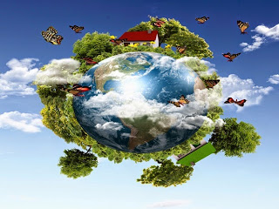

**المورد 01 : مفهوم النظام البيئي**

**وضعية تعلم المورد(01 ): ان الكائنات الحية ترتبط بعلاقات فيما بينها، وإن توزعها ليس عشوائيا بل يخضع لنظام يحقق لها الوظيفية والإستقرار.**

**س) ما مفهوم النظام البيئي؟**

**نشاط 01: التنظيم الوظيفي لوسط مائي ،البركة:**

**البركة حيز صغير طبيعي يتجمع فيه الماء حين تساقط الأمطار، يكون ذا أبعاد صغيرة وعمق قليل تعمره العديد من الأنواع الحيوانية والنباتية المتكيفة مع الوسط المائي والمتأثرة ببعض متغيرات الوسط كمستوى الماء ودرجة الحرارة...**

**إليك الوثائق التالية:**

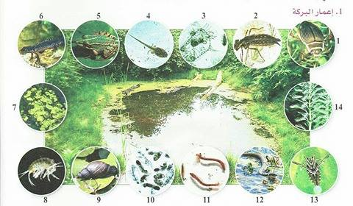

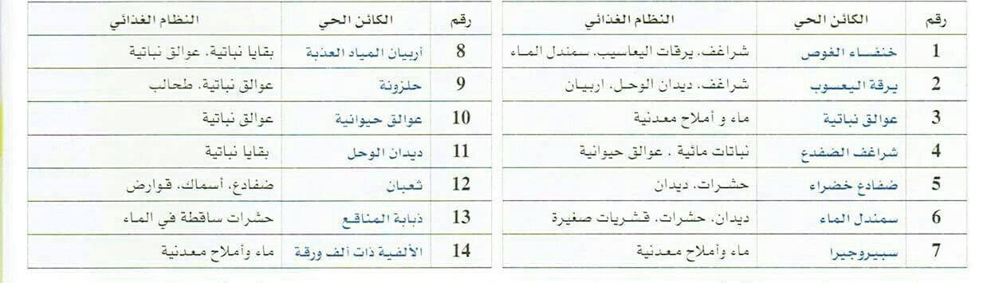

**شروط الحياة في البركة:** 1**. الحرارة: البركة خاضعة لتغيرات الحرارة الخارجية، /2- الأشعة الضوئية تنفذ حتى عمق البركة، /3- ثنائي الأكسجين المنحل خاضع لتغيرات الحرارة ، للتركيب الضوئي وللماء الراكد،/4- غنى الماء بالأملاح المعدنية،/5- أغلب البرك تجف صيفا.**

**نشاط 2: انتقال الكتلة الحية في السلسة الغذائية ، غابة:**

**تمثل الغابة كتلة حية هامة في العالم، تعكس الوثيقة التالية هرم الكتلة الحية لغابة البلوط والتي تعبر عن الكتلة الإجمالية للمادة الحية في الهكتار الواحد لكل مستوى غذائي.**

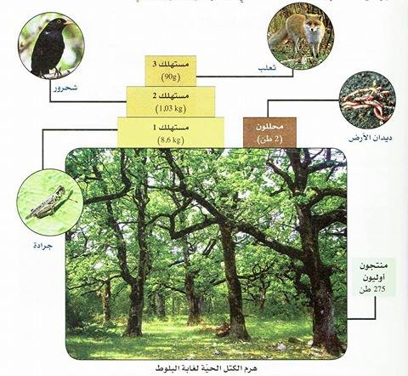

**التعليمة:**

1. **خطط بعض السلاسل الغذائية في كل من البركة والغابة.**
2. **اذكر مكونات كل من البركة والغابة ، موضحا اذا ماكان توزع هذه الكائنات عشوائي أم خاضع لنظام.**
3. **في حالة اختفاء النباتات اليخضورية، تصور مصير بقية الأنواع الحية وقارن بين كمية المنتج والمستهلكين في الغابة، ثم استخلص نتيجة.**
4. **استخرج النقاط المشتركة بين الأوساط الحية الممثلة في الغابة والبركة من ناحية التنظيم العام لها.**

**الأجوبة:**

1. **السلاسل الغذائية:**

**أ)- في البركة: عوالق نباتية عوالق حيوانية شراغف الضفدع خنفساء الغوص ضفدع**

**منتج مستهلك 1 مستهلك 2 مستهلك 3 مستهلك 4**

**ب)- في الغابة: شجرة البلوط جراد الشحرور الثعلب**

**منتج م 1 م2 م3**

1. **المكونات في البركة والغابة:**

**أ)- المكونات الحية: المنتج والمستهلكون والمحللون.**

**ب)- العناصر الغير حية: الماء، التربة، المناخ( الرطوبة، الحرارة والاضاءة)، الهواء ( غازات)...**

**- توزع هذه الكائنات ليس عشوائيا بل يخضع لتأثير العوامل المناخية والتربة. بحيث لا نجد شراغف الضفدع في الغابة لانها لا تلبي لها متطلباتها ( تنفس وغذاء..)، يعني يوجد انسجام واستقرار طبيعي في هذه الاوساط ، بحيث تنتظم في وحدة تدعى النظام البيئي.**

**3- نظرا لكون النبات الأخضر منتجا للمادة العضوية التي تعتبر غذاء للمستهلكين فان اختفاءه يؤدي الى اختلال السلسلة الغذائية وعليه يعتبر النبات الاخضر حلقة رئيسية في السلسلة الغذائية . بحيث يكون كمية المنتج كافية لتغذية المستهلك الاول وعدد افراد المستهلك الأول أكبر من عدد أفراد المستهلك الثاني وهكذا .. لضمان توازن السلسلة الغذائية ..**

1. **النقاط المشتركة بين الوسطين: تعتبر النباتات منطلقا لتغذية جميع الكائنات الحية في هذه الأوساط ولكل وسط سلاسل غذائية.**

**ارساء الموارد:**

**ـ مجموع الكائنات الحية والعوامل الفيزيائية والكيميائية للوسط، والعلاقات القائمة بينها تشكّل وحدة تدعى النظام البيئي: Ecosystème**

**النظام البيئي= مدى حيوي جغرافي + وحدة حياتية.**

**تقويم: درسنا مكونات الوسط الحي لحديقة المتوسطة ، هل يوجد نظام بيئي بها؟**

**المورد02:تنوع الأنظمة البيئية:**

**وضعية تعلم المورد(02): يوجد تنوع كبير في الأنظمة البيئية**

**س) ما هي أنواع الأنظمة البيئية؟**

**نشاط 01: الأنظمة البيئية: إليك الوثائق التالية**

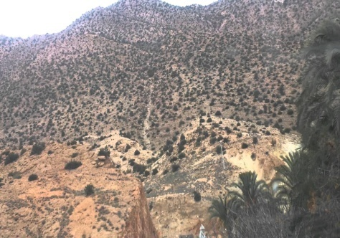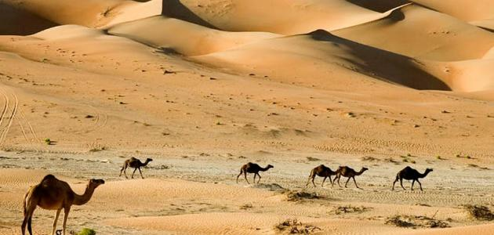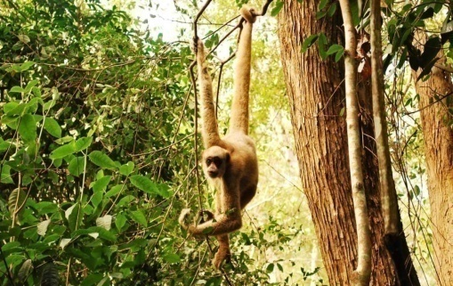

**جبل**

**صحراء**

**غابة**

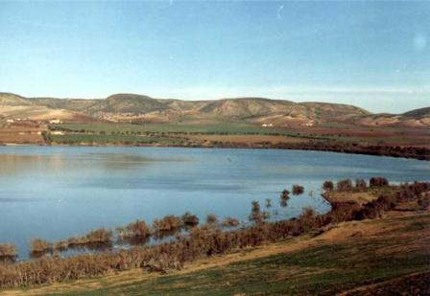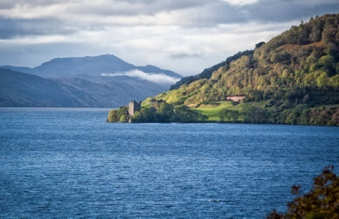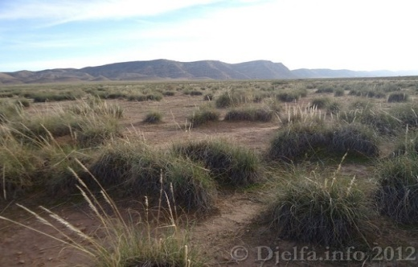

**منطقة رطبة**

**بحر**

**سهوب**

**التعليمة :**

1. **استخرج الصفات المشتركة بين الأنظمة البيئية من جهة و أوجه الاختلاف من جهة أخرى.**
2. **أعط تصنيف لهذه الأنظمة البيئية.**

**الأجوبة:**

1. **الصفات المشتركة: تتميز الأنظمة البيئية بوجود : عناصر حية ( نباتات وحيوانات ،...) وعناصر لا حية وكذلك مختلف التفاعلات بين هذه العناصر بالإضافة إلى الحجم والحدود التي تشغلها هذه المساحة.**

**أما أوجه الاختلاف تكمن في: لكل نظام بيئي خصائص تميزه عن الاخر كاختلاف درجة الحرارة والاضاءة والرطوبة ، ونوعية التربة كذلك والذي بدوره يؤثر على اختلاف وجود الكائنات الحية بهاته الاوساط**

1. **أنواع الأنظمة البيئية: غابي، صحراوي، سهبي، جبلي، مائي،...**

**ارساء الموارد:**

­ **تتكوّن الطبيعة من أنظمة بيئية عديدة ومتنوّعة، و لكل نظام بيئي خصائصه.**

**أنواع الأنظمة البيئية: غابي، صحراوي، جبلي، مائي ....**

**التقويم: صنف هذه الكائنات الحية في الخانة المناسبة حسب النظام البيئي المناسب لها.**

**( التقويم موجود عرض ptt )**

**المورد03:تحديد شروط توازن النظام البيئي:**

**وضعية تعلم المورد(03): ـ تتفاعل الكائنات الحية مع بعضها في علاقات أهمها العلاقات الغذائية، كما تتفاعل مع العوامـل اللاحية من تربة وهواء وماء داخل النظام البيئي، وكلّ نقص في الغذاء أو في نوع من أنواع الكائنات أو العوامل المذكورة هو اختلال في التّوازن البيئي.**

**س) ما هي شروط توازن النظام البيئي؟**

**نشاط 01: تأثير العوامل المناخية:**

**التعليمة:**

1. **قدم تفسيرا لوجود هذه الآثار للأنواع النباتية والحيوانية في الصحراء حاليا.**
2. **أذكر عوامل طبيعية أخرى تؤدي إلى تغير النظام البيئي.**

**الجواب:**

1. **وجودها دلالة على أن مناخ الصحراء قديما كان مناخ رطب ، أي الصحراء بها بحيرات وغابات خضراء وتنوع نباتي وحيواني كبير من بينها نباتات السراخس والأسماك، لكنه حدث تغير في درجة الحرارة وتساقط الأمطار مما أدى الى تحول جذري في النظام البيئي هناك.**
2. **عوامل طبيعية أخرى مثل: الأعاصير، البراكين، الفياضانات، الحرائق...**

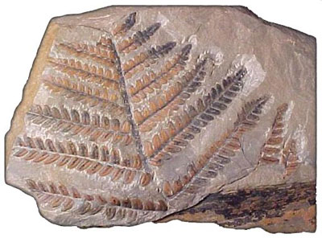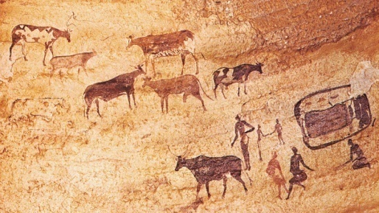

**تم العثور على آثار لحيوانات ونباتات ورسوم منقوشة على الصخور في مناطق صحراوية مثل الطاسيلي، والمعروف أن هذه الأنواع النباتية والحيوانية توجد في المناطق الرطبة.**

**آثار لسرخس وجدت في الصحراء**

**رسومات على صخور الطاسيلي**

**نشاط 02: تأثير الكائنات الحية: أ) تأثير الحيونات:**

**ب) : تأثير الانسان:**

**الجواب: 1- تؤدي الى القضاء على الغطاء النباتي الذي يعتبر مصدر غذاء العديد من المستهلكات وبالتالي موتها وزوالها يخل بالنظام البيئي.**

**2- التلوث بأشكاله الثلاثة (جوي،بري، مائي) يضر بالكائنات الحية الحيوانية والنباتية مسببا لها أمراض نتيجة تراكم بعض المواد السامة مثل الزئبق والغازات السامة ... الخ ، ومن حلقة لاخرى تنتقل المواد السامة مما يؤدي الى تراكمها في العضوية.**

**نشاط 03: اجراءات لإعادة توازن الأنظمة البيئية:**

1. **المكافحة البيولوجية:**

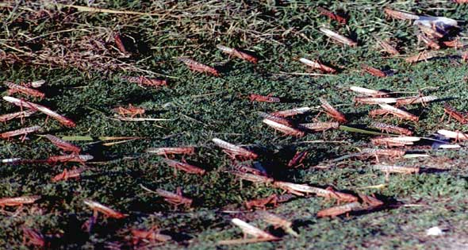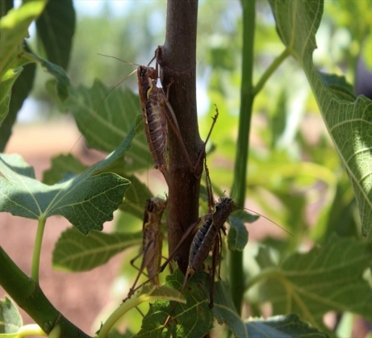

**غزو الجراد :تقوم أسراب كبيرة جدًا من الجراد بالدخول إلى أراضي مزروعة لتتسبب في تآكل الغطاء النباتي للأرض في فترة قصيرة مسببة الكثير من الضرر ، وتترك الكائنات الحية الباقية بدون غذاء.**

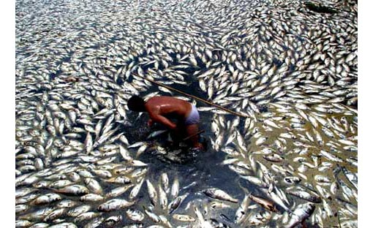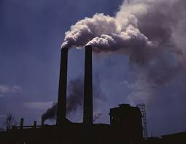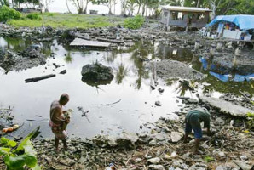

**تلوث الهواء**

**تلوث التربة**

**موت الأسماك**

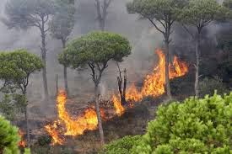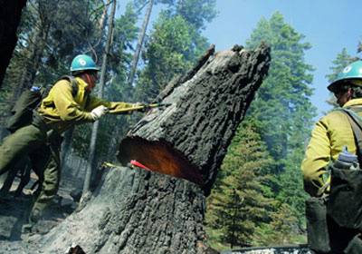

**حرق الغابات**

**قطع الأشجار**

**التعليمة: اشرح كيف للكائنات الحية أن تؤثر على توازن النظام البيئي.**

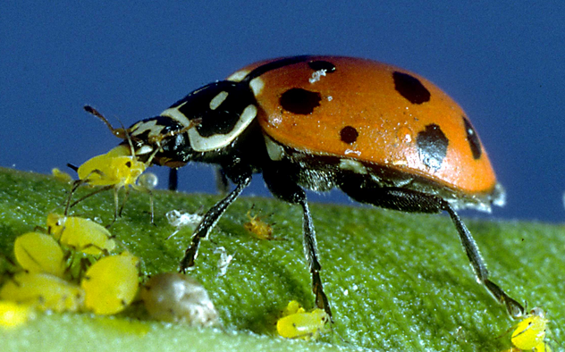

* **تعتبر حشرة المن من الحشرات المضرة بالغطاء النباتي**

**مسببة أمراضا خطيرة له، كانت تحارب حشرة المن سابقا باضافة**

**المبيدات ونظرا لخطورة هذه المبيدات تم سحبها من السوق**

**وحلت محلها المحاربة البيولوجية بادخال الدعسوقة عليها**

**التي تتغذى على هاته الحشرات المضرة.**

**ب) اقحام الكائنات المفترسة في نظام بيئي:**

**- عرفت الخنازير تكاثرا كبيرا ولم يعد غذاؤها في الغابة**

**كافيا، مما جعلها تتجه للحقول والمزارع ليلا وتعيث فيها**

**فسادا ، بحيث تم في بعض المناطق اقحام الذئاب في**

**الغابات باعتبارها المفترس الوحيد للخنازير.**

**الأجوبة:**

1. **استعمال المكافحة البيولوجية طريقة طبيعية تحترم المحيط، وادخال المفترسين يحافظ على التوازن مفترس- فريسة وتفادي التكاثر غير الملائم للفرائس الذي يؤدي الى اختلال النظام البيئي.**
2. **ان استقرار العوامل المناخية، والترابية، والحيوية ضروري لثبات توازن النظام البيئي.**

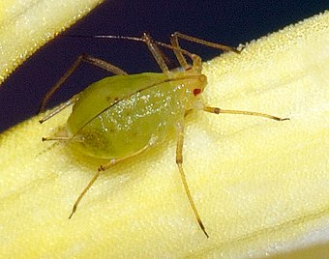

**دعسوقة تتغذى على حشرة المن**

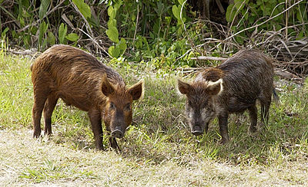

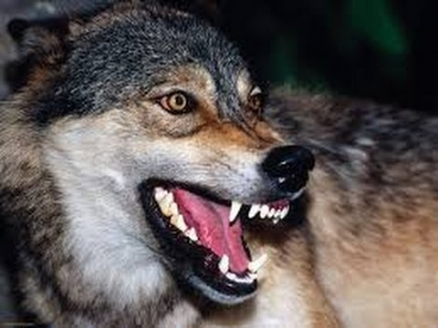

**التعليمة:**

1. **استخرج أهمية المكافحة البيولوجية واعادة اقحام المفترسين في نظام بيئي ما.**
2. **حد مما سبق شروط توازن النظام البيئي.**

**­ يكون النظام البيئي في توازن عندما تكون الشبكات الغذائية المركّبة له في حالة استقرار، مما يضمن تكاثر الأنواع.**

**إرساء الموارد:**

**تقويم: ما تأثير إزالة الغطاء النباتي على كل من : التربة، المناخ والكائنات الحية .**

|  |  |
| --- | --- |
| **المستوى: الثانية متوسط** | |
| **المادة: علوم الطبيعة والحياة** | **الميدان: الانسان والمحيط** |
| **الكفاءة الختامية: يساهم في الحفاظ على التوازن البيئي والتنوع البيولوجي بتجنيد موارده المتعلقة بالأنظمة البيئية والتنوع البيولوجي ودور الانسان في ذلك.** | **مركبات الكفاءة:**   * **التعرف على النظام البيئي وشروط توازنه.** * **ابراز مكانة الانسان في استقرار النظام البيئي.** |

|  |  |
| --- | --- |
| **الكفاءات العرضية والقيم:**   * **يتابع مشروعا وفق خطة محددة.** * **يقوم بممارسات يدوية على عينات طبيعية ويستخدم أدوات تقنية من الحياة اليومية .** * **يستخدم البحث والتقصي لبناء تصورات أوضح لحدث أو ظاهرة.** * **يستعمل أنماطا بسيطة من التمثيل العلمي: رموز، أسهم، ألوان...** * **ينظم مهامه المختلفة ويقدم عملا متقنا.** * **يتفاعل بشكل منسجم مع الآخرين.** | |
| **الأدوات والوسائل:** | **تحضير أدوات تنصيب الحوض المائي:**  **الكائنات الحية: أسماك ونباتات مائية.**  **المدى الحيوي الجغرافي: ماء، حوض زجاجي، مصفاة، سخان الماء، محرار، مصباح ضوئي، رمل خشن وحصى،** |

**مواصفات المشروع ( دفتر الشروط للأستاذ)**

|  |  |
| --- | --- |
| **المواصفات** | **التوضيح** |
| **المتطلبات التقنية** | **اختيار أسماك المياه العذبة ذات ألوان زاهية وغير مريضة ،من نفس الفصيلة لسهولة الاعتناء بها وتكاثرها.**  **تحضير الشروط الملائمة لإنجاح التنصيب.**  **تحديد المكان اللازم لوضع الحوض** |
| **المتطلبات الاقتصادية /الاجتماعية ( الفائدة – القيمة الاجتماعية- التكلفة)** | **توضيف المكتسبات المعرفية ( غذاء الأسماك)**  **مشروع ينفذ بأدوات بسيطة**  **تنمية روح التعاون، المسؤولية والمنافسة** |
| **المتطلبات الأمنية والبيئية** | **تفادي الحيوانات الخطيرة والمسببة للحساسية**  **احترام الحق في الحياة** |
| **الإتقان** | **اضفاء اللمسة الجمالية للحوض: احجار، المرجان، نباتات مائية، صورة خلفية......** |

**مراحل الانجاز**

|  |  |  |
| --- | --- | --- |
| **المرحلة** | **النشاطات** | **أهداف المرحلة** |
| 1. **تقديم المشروع** | **عرض صورة أو فيديو لحوض مائي اصطناعي**  **تقديم دواعي اختيار المشروع والهدف منه** | **تحسيس التلاميذ بأهمية المشروع**  **ايقاظ الاهتمام وتنشيط الدافعية**  **أخذ نظرة عامة للمشروع وكيفية تشغيله ومبدأ عمله** |
| 1. **تهيئة الحوض الزجاجي**     **المتابعة** | **يتم شراء الحوض الزجاجي جاهز ( لدواعي أمنية)**  **يثبت الحوض على الطاولة التي تم تخصيصها له**  **تنصيب فلتر الماء على الواجهة الخلفية للحوض**  **تثبيت مضخة الهواء لتغذية الماء بالاكسجين**  **تركيب السخان بجانب فلتر الماء (لا تقل عن 25 °م)**  **وضع الرمل والحصى النقي ( من 5 الى 10 سم)**  **اضافة ديكور الحوض**  **ملء الحوض بالماء العذب بالارتفاع المرغوب به**  **وضع الأسماك المنتقاة**  **الصيانة:**  **تطبيق رزنامة تنظيف للحوض منتظمة**  **مراقبة حرارة الماء باستعمال المحرار**  **ازالة الشوائب عن طريق ترشيح الماء**  **تغيير الماء**  **تغذية الأسماك بدون افراط** | **وضع مخطط الانجاز حيز التنفيذ**  **توظيف القدرات والمهارات حسب الاجراءات المخطط لها واحترام دفتر الشروط**  **تحقيق العمل التعاوني** |
| 1. **تقويم المشروع** | **تقويم المشروع من حيث المعايير المتفق عليها** | **الحكم على ما تم انجازه وتقدير مدى مساهمة كل واحد في تحقيق المشروع** |

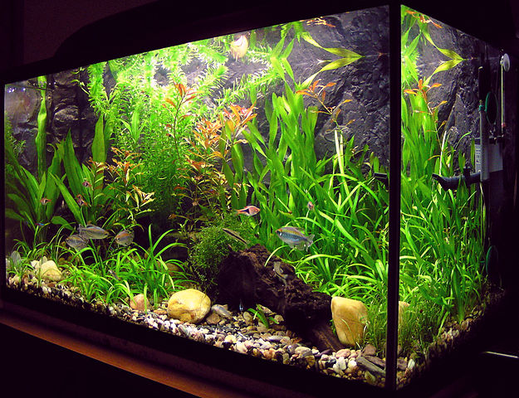

|  |  |  |
| --- | --- | --- |
| **فوج التلاميذ** | **1** | **..............................................** |
| **2** | **..................................................** |
| **3** | **....................................................** |
| **4** | **................................................** |

**المستوى: ثانية متوسط القسم : ................... التاريخ:....................................**

**اسم المشروع: انجاز وسط بيئي ( اكواريوم) داخل المؤسسة**

**مواصفات المشروع ( دفتر الشروط للتلميذ)**

**مراحل إنجاز المشروع:**

|  |  |  |  |
| --- | --- | --- | --- |
| **ماذا أفعل؟** | **بماذا** | **كيف؟** | **ملاحظات** |
| **أحضر الحوض الزجاجي والأدوات المستعملة لتنصيب الحوض** | **زجاج ( مركب)، فلتر الماء، سخان، محرار، نباتات مائية، أسماك، طاولة لوضع الحوض، نباتات اصطناعية، حصى ورمل، مضخة الهواء، مأخذ كهربائي** | **بعد تقسيم العمل على أعضاء الفوج، نقوم بإحضار الأدوات من البيت إن كانت موجودة أو نقوم بشرائها .** | **أخذ الإحتياطات الأمنية اللازمة أثناء حمل الحوض الزجاجي وكذا سلامة الأدوات المستعملة.** |
| **أقوم بالتركيب** | **يثبت الحوض على الطاولة التي تم تخصيصها له**  **تنصيب فلتر الماء على الواجهة الخلفية للحوض**  **تثبيت مضخة الهواء لتغذية الماء بالاكسجين**  **تركيب السخان بجانب فلتر الماء (لا تقل عن 25 °م)**  **وضع الرمل والحصى النقي ( من 5 الى 10 سم)**  **اضافة ديكور الحوض**  **ملء الحوض بالماء العذب بالارتفاع المرغوب به**  **وضع الأسماك المنتقاة** | **يجب التحلي بروح العمل الجماعي**  **تقاسم العمل بين جميع أعضاء الأفواج**  **التأكد من وضع الفلتر والسخان بطريقة صحيحة** |
| **أختار المكان المناسب لوضع الحوض المائي بعد التركيب** | **داخل المخبر ( حجرة تدريس العلوم الطبيعية)** | **مكان آمن ( لتفادي تخريبه من قبل التلاميذ)** |
| **اتابع المشروع** | **غذاء الأسماك، ماء** | **أقوم بتغيير الماء وتنظيف الحوض وتغذية الأسماك** | **لتجنب مرض الأسماك من التلوث وموتها وبالتالي استقرار النظام البيئي** |
| **أكتشف بعض مظاهر الحياة** | **الملاحظة** | **نمط تنفس الأسماك، تغذية الأسماك وتكاثرها ، نمط التنقل ...** | **أسجل الملاحظات داخل الحوض** |



**المورد 01: مفهوم النظام البيئي: مطبوعة التلميذ**

**نشاط 01: التنظيم الوظيفي لوسط مائي ،البركة:**

**البركة حيز صغير طبيعي يتجمع فيه الماء حين تساقط الأمطار، يكون ذا أبعاد صغيرة وعمق قليل تعمره العديد من الأنواع الحيوانية والنباتية المتكيفة مع الوسط المائي والمتأثرة ببعض متغيرات الوسط كمستوى الماء ودرجة الحرارة...**

**إليك الوثائق التالية:**

**شروط الحياة في البركة:** 1**. الحرارة: البركة خاضعة لتغيرات الحرارة الخارجية، /2- الأشعة الضوئية تنفذ حتى عمق البركة، /3- ثنائي الأكسجين المنحل خاضع لتغيرات الحرارة ، للتركيب الضوئي وللماء الراكد،/4- غنى الماء بالأملاح المعدنية،/5- أغلب البرك تجف صيفا.**



**نشاط 2: انتقال الكتلة الحية في السلسة الغذائية ، غابة:**

**تمثل الغابة كتلة حية هامة في العالم، تعكس الوثيقة التالية هرم الكتلة الحية لغابة البلوط والتي تعبر عن الكتلة الإجمالية للمادة الحية في الهكتار الواحد لكل مستوى غذائي.**



**التعليمة:**

1. **خطط بعض السلاسل الغذائية في كل من البركة والغابة.**
2. **اذكر مكونات كل من البركة والغابة ، موضحا اذا ماكان توزع هذه الكائنات عشوائي أم خاضع لنظام.**
3. **في حالة اختفاء النباتات اليخضورية، تصور مصير بقية الأنواع الحية وقارن بين كمية المنتج والمستهلكين في الغابة، ثم استخلص نتيجة.**
4. **استخرج النقاط المشتركة بين الأوساط الحية الممثلة في الغابة والبركة من ناحية التنظيم العام لها.**

**المورد 02: تنوع الأنظمة البيئية مطبوعة التلميذ**

**نشاط 01: الأنظمة البيئية: إليك الوثائق التالية**

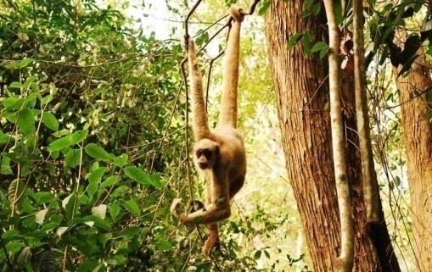



**جبل**

**صحراء**

**غابة**

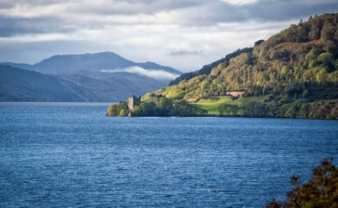

**بحر**

**مناطق رطبة**

**سهوب**

**التعليمة :**

1. **استخرج الصفات المشتركة بين الأنظمة البيئية من جهة و أوجه الاختلاف من جهة أخرى.**
2. **أعط تصنيف لهذه الأنظمة البيئية.**

**المورد03: تحديد شروط توازن النظام البيئي مطبوعة التلميذ**

**نشاط 01: تأثير العوامل المناخية:**

**تم العثور على آثار لحيوانات ونباتات ورسوم منقوشة على الصخور في مناطق صحراوية مثل الطاسيلي، والمعروف أن هذه الأنواع النباتية والحيوانية توجد في المناطق الرطبة.**

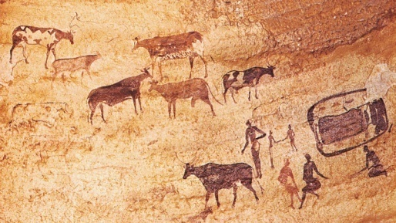

**رسومات على صخور الطاسيلي**

**آثار لسرخس وجدت في الصحراء**

**التعليمة:**

1. **قدم تفسيرا لوجود هذه الآثار للأنواع النباتية والحيوانية في الصحراء حاليا.**
2. **أذكر عوامل طبيعية أخرى تؤدي إلى تغير النظام البيئي.**

**نشاط 02: تأثير الكائنات الحية: أ) تأثير الحيونات:**



**غزو الجراد :تقوم أسراب كبيرة جدًا من الجراد بالدخول إلى أراضي مزروعة لتتسبب في تآكل الغطاء النباتي للأرض في فترة قصيرة مسببة الكثير من الضرر ، وتترك الكائنات الحية الباقية بدون غذاء.**



**ب) تأثير الإنسان**

**تلوث التربة**

**قطع الأشجار**

**تلوث الهواء**



**موت الأسماك**

**حريق الغابات**

**التعليمة: اشرح كيف للكائنات الحية أن تؤثر على**

**توازن النظام البيئي.**

**نشاط 03: اجراءات لإعادة توازن الأنظمة البيئية:**

1. **المكافحة البيولوجية:**
2. **تعتبر حشرة المن من الحشرات المضرة بالغطاء النباتي**

**مسببة أمراضا خطيرة له، كانت تحارب حشرة المن سابقا باضافة **

**المبيدات ونظرا لخطورة هذه المبيدات تم سحبها من السوق**

**دعسوقة تتغذى على حشرة المن**

**وحلت محلها المحاربة البيولوجية بادخال الدعسوقة عليها**

**التي تتغذى على هاته الحشرات المضرة**

**ب) اقحام الكائنات المفترسة في نظام بيئي:**

**- عرفت الخنازير تكاثرا كبيرا ولم يعد غذاؤها في الغابة**

**كافيا، مما جعلها تتجه للحقول والمزارع ليلا وتعيث فيها**

**فسادا ، بحيث تم في بعض المناطق اقحام الذئاب في**

**الغابات باعتبارها المفترس الوحيد للخنازير.**

**التعليمة:**

1. **استخرج أهمية المكافحة البيولوجية واعادة اقحام المفترسين في نظام بيئي ما.**
2. **حد مما سبق شروط توازن النظام البيئي.**